УДК 635.82
Кучерявий В.П., д.с.-г.н., професор,
Попович В.В., к.с.-г.н., доцент,
Лесь М.М., аспірант

ГЛИВА ЗВИЧАЙНА (PLEUROTUS OSTREATUS) В СИСТЕМІ БІОЦЕНОТИЧНИХ СТОСУНКІВ ІЗ ШКІДНИКАМИ

Анотація. Глива звичайна (Pleurotus ostreatus) – цінний їстівний гриб – в умовах екстенсивного вирощування в приміських зелених насадженнях м. Львова, часто опиняється поживою для слимаків, з якими її пов’язують тісні біоценотичні стосунки. Проведені дослідження на експериментальній ділянці з вирощування гливи звичайної на відрубках дерев листяних порід у Страдчанському лісництві неподалік Львова, виявили пошкодження плодових тіл слимаком великим та личинками мухи-горбатки. Виявлені співпадіння оптимальних кліматичних умов гливи звичайної і слимака, який використовує цей період для живлення плодовими тілами гриба. Личинки мухи-горбатки, вогнищем розмноження якої є сховище, що знаходиться неподалік , пошкоджують від 5,0% до 5,7% плодових тіл.
Ключові слова: біоценотичні стосунки, глива звичайна, слимак, муха-горбатка, личинка, плодове тіло.

Вступ. Дослідження біотичних стосунків обіймають екологічні зв’язки, які спостерігаються в простих дво- або декілько-видових системах. Такі дослідження виділяють ряд закономірностей динаміки чисельності, пов’язаних зі співжиттям у природі. Біоценотичний рівень стосунків характеризується переважно дизкоопераційними коакціями між окремими популяціями з домінуванням зв’язків експлуатаційного типу, тобто такі, при яких одна з популяцій (експлуатована) втрачає, а інша (експлуатуюча) користується такою ситуацією. Абсолютна більшість популяцій-консументів, які входять до складу біоценозу, одночасно експлуатують і є експлуатованими, що забезпечує обіг речовини і енергії, а отже і тривалість життя.
У процесі екстенсивного вирощування гливи звичайної (Pleurotus ostreatus), яке відбувається в межах лісового біогеоценозу, остання виступає в ролі експлуатованої популяції, а її шкідники – слимак Limax maximus і муха-горбатка Hypocera inerassata (товстобедрова) – є експлуататорними популяціями. Представники обох видів виступають в ролі експлуатованих, коли стають жертвами землерийок, їжаків, птахів, а мухи-горбатки – в основному птахів.
Слимаки – збірна група наземних безраковинних молюсків із класу равликів. Довжина повзаючої тварини від 1,5 до 20 см. Їхня шкіра покрита чисельними слизистими залозами. В листяних лісах живе близько 60 видів слимаків [1].
Програма досліджень. Передбачалося дослідити розвиток слимака великого і мухи-горбатки в період плодоношення гливи звичайної (Pleurotus ostreatus) і виявити пошкодження плодових тіл гриба.
Методи досліджень: систематичні, мікологічні, фенологічні, мікрокліматичні, ґрунтознавчі, статистичні.
Результати досліджень і обговорення. Слимак великий - Limax maximus – рослиноїдний вид, живиться гіфами і плодовими тілами грибів, листяним опадом. На рослинах з’їдає листя (вигризає великі дірки), соковиті стебла і плоди (виїдає широкі ямки). Характерним є висока активність у вечірні і нічні години, у туманні дні, на росі, під час і після дощу [2].
Вивчення біології і екології Limax maximus проводилося з березня по листопад 2012 року та з березня по травень 2013 року за методикою, яку використовували науковці у праці [3]. Всього було проведено 10 експедицій на досліджувані ділянки в зеленій зоні Львова. Польові дослідження включали: рекогносцирувальне обстеження з подальшим проведенням стратифікації; облікові роботи за загальноприйнятими методиками [4-8]. Пробні площі для обліку чисельності та біомаси Limax maximus закладалися в різних фітоценозах таким чином, щоб максимально охопити все розмаїття біотопів в районі дослідження, причому частота закладки залежала від результатів проведеної раніше стратифікації. Розмір облікового майданчика становив 4 м² (квадрат 2х2 м). відстань між майданчиками – від 5 до 10 метрів. На кожному обліковому додатково закладався квадрат 0,4х0,4 м (площа 0,16 м²), з якого проводилася вибірка ґрунту на глибину до 0,5 м з наступним детальним вивченням вилученого вмісту. Таким чином проводився облік слимаків, які зариваються в ґрунт і не попадаються при огляді поверхні землі [9]. Орієнтована площа, на якій проведені дослідні роботи, склала 90 м².
Для дослідження пошкодження плодових тіл гливи звичайної була використана одна із ділянок, на якій були розташовані інокульовані відрубки бука, граба та осики, (рис. 1). Ділянка знаходилася під наметом (повнота 0,6) грабово-дубово-соснового лісу (Страдчанське лісництво учлісгоспу НЛТУ України).
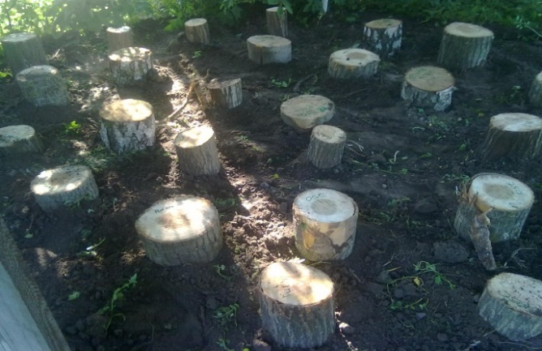
Рисунок 1 ‒ Інокульовані відрубки на дослідній ділянці
Перша хвиля плодоношення на досліджуваних ділянках тривала від 24.09.2009 р. до 16.10. 2009 р. (табл. 1).
Таблиця 1 ‒ Урожайність гливи звичайної в першу хвилю плодоношення
№ ділянки | Порода | Плодоношення
 |  | початок | кінець | біомаса г.
1 | Осика | 24.09 | 5.10 | 1700
1 | Бук | 26.09 | 12.10 | 2400
1 | Граб | 25.09 | 16.10 | 1900
2 | Осика | 27.09 | 7.10 | 1900
2 | Бук | 30.09 | 10.10 | 2500
2 | Граб | 30.09 | 12.10 | 2100

Найбільше пошкоджень гливи спостерігалося в середині кожної з хвиль до початку зимової сплячки слимака (рис. 2). Менше пошкоджень спостерігалося навесні, особливо тоді, коли температура повітря не перевищувала +10 ⁰С. Біомаса та чисельність Limax maximus L. наведені у табл.2.
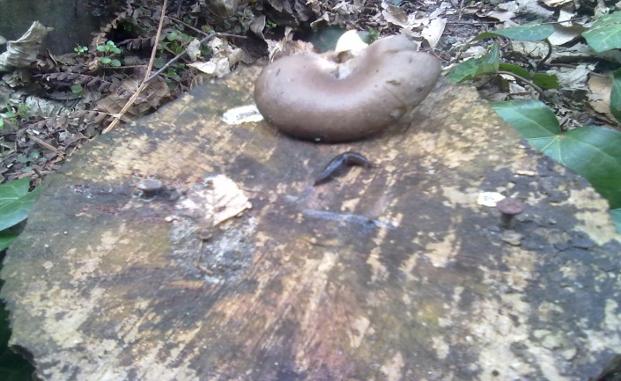
Рисунок 2 ‒ Limax maximus L. на дослідній ділянці

Таблиця 2 ‒ Чисельність та біомаса Limax maximus L. на досліджуваних ділянках
Досліджувана ділянка, № | Середня щільність, ос./м² | Біомаса, г/м² | Перерахунок на 1 га
 |  |  | Середня щільність, ос./га | Біомаса, кг/га
1 | 0,22 | 1,35 | 2200 | 13,5
2 | 0,17 | 1,29 | 1700 | 12,9

Як бачимо чисельність слимака коливалася в межах 0,17-0,22 ос./м², а його біомаса становила 1,35 – 1, 29 г/м².
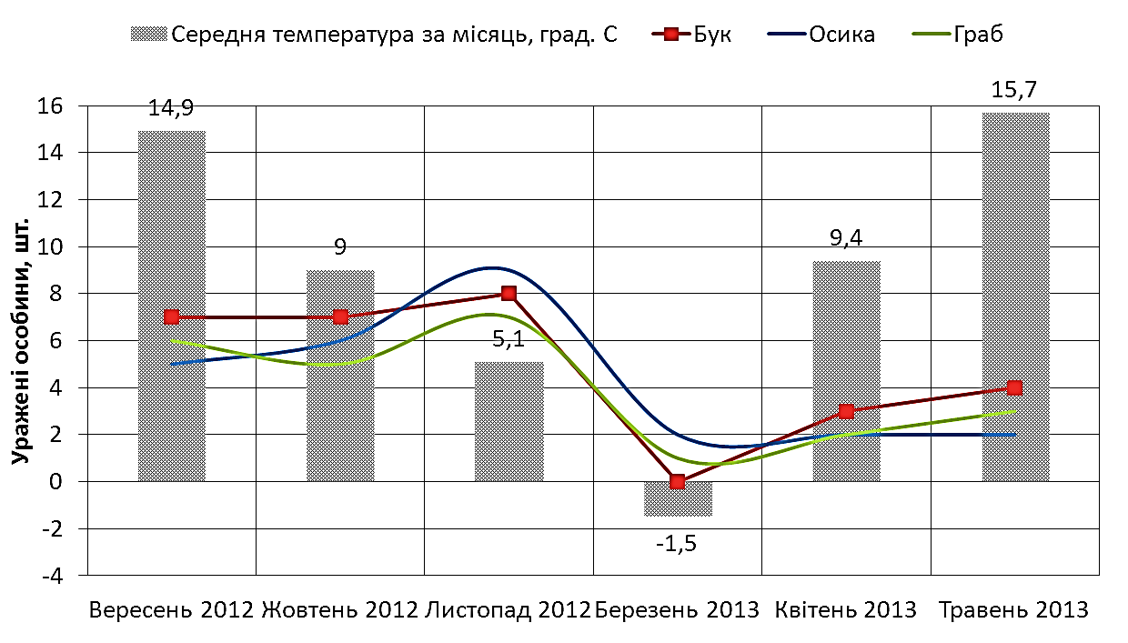
Рисунок 3 ‒ Пошкоджені особини гливи звичайної слимаком великим за місяцями

З огляду на вищенаведені графіки можна припустити, що кількість пошкоджених особин гливи залежить від кліматичних умов. Адже коли температура повітря була нижчою +10°С, то Limax maximus L. сповільнює рухливість і життєдіяльність. Сприятливі кліматичні умови для розвитку гливи звичайної були сприятливими і для слимака великого (табл. 5.23. ).

Таблиця 3 ‒ Мікроклімат ділянок, на яких встановлювалися інокульовані колодки
Метеорологічні  показники | Під зрідженим наметом грабового насадження, ділянка № 1 | На відкритому просторі, ділянка № 2
Освітленість, люкс. | 10205 | 41570
Температура ґрунту на глибині 10 см, ⁰С | 14,4 | 17,3
Температура повітря, ⁰С | 22,5 | 23,7
Відносна вологість ґрунту, % | 72,3 | 59,5
Відносна вологість повітря, % | 80,5 | 73,6

Паралельно із досліджуванням пошкоджень плодових тіл гливи звичайної слимаком великим на цій же дослідній ділянці велися аналогічні дослідження пошкоджень, заподіяних мухою - горбаткою товстобедровою.
Горбатка товстобедрова – невеличка, непомітна мушка із надутими горбовидними грудьми, сильними ногами, бедра яких потовщені. Прозорі крильця прикріплені до переднього краю двома товстими зближеними жилками, решта жилок крила є значно товщими, поперечних жилок в крилі немає [1]. Безголова личинка горбатки живиться м’якоттю шляпки гриба, утворюючи виїмки. У табл. 4 наведені дані щодо кількості пошкоджених плодових тіл, які свідчать про досить великі втрати у процесі екстенсивного вирощування гливи звичайної.

Таблиця 4 ‒ Кількісний стан пошкоджених плодових тіл мухою –горбатою товстобедровою
Назва порода | Плодоношення |  | Кількість плодових тіл
 | початок | кінець |  | всього | пошкоджених, %
Осика | 24.09 | 5.10 |  | 70 | 4/5,7%
Бук | 26.09 | 12.10 |  | 120 | 6/5%
Граб | 30.09 | 12.10 |  | 90 | 5/5,5%

Природні процеси життєдіяльності гливи звичайної і її споживачів не вписується у виробничий процес, який мав би забезпечити високу продуктивність вирощування і якість продукції. Викликає необхідність запобігання пошкоджень цими шкідниками, яке вимагає як хімічних, так і біологічних методів боротьби.
Висновки і рекомендації.
- Вирощування гливи звичайної (Pleurotus ostreatus) на відрубках деревних порід в умовах приміських і лісових зелених насаджень м. Львова внаслідок біотичних стосунків «глива звичайна - слимак великий» нерозривно зв’язане із втратами урожаю грибів, які пошкоджує слимак великий. Значне пошкодження плодових тіл гриба наносять личинки мухи-горбатки, за умов близькості від плантації гноєсховищ.
- Закладаючи плантацію із відрубків дерев для вирощування на них гливи звичайної слід провести дослідження на наявність на цій території угрупувань популяції слимака великого та вогнищ поширення мухи-горбатки товстобедрової.
Література:
- Жизнь животных. Беспозвоночные. Т.3. – М.: Изд-во «Просвещение», 1968. – 579 с.
- Фауна СССР. Молюски. Т.3. в. 5.
- Стародубцева Е. Г. Виноградная улитка Helix pomatia L.: распространение по территории Калининградской области, распределение по биотопам и оценка численности / Е. Г. Стародубцева, В. П. Дедков // Вестник Калининградского государственного университета. Вып. 1: Сер. Экология региона Балтийского моря. – Калининград: Изд-во КГУ, 2003. - С. 89-93.
- Лихарев И.М., Раммельмейер Е.С. Наземные моллюски фауны СССР. – М.; Л.: Изд-во Зоол. ин-та АН СССР, 1952. – 512 с.
- Шилейко А.А. Наземные моллюски надсемейства Helicoidea. – Л.: Наука, 1978. – 384 с.
- Программа и методика биогеоценологических исследований. – М.: Наука, 1974. – 401 с.
- Попович В. В. Макроміцети сміттєзвалищ як біоіндикатори стану техногенного едафотопу // Біологічний вісник Мелітопольського державного педагогічного університету імені Богдана Хмельницького. – 2012. – №. 3. – С. 59-70.
- Попович В. В. Макроміцети Львівського міського полігону твердих побутових відходів / В. В. Попович // Вісник НУВГП. Сільськогосподарські науки : зб. наук. праць. - Рівне : НУВГП, 2013. - Вип. 2(62). - С. 111-117.
- Фасулати К.К. Полевое изучение наземных беспозвоночных: Учебное пособие для ун-тов. – М.: Высшая школа, 1971. – 424 с.

PLEUROTUS OSTREATUS IN RELATIONS WITH BIOCENOTICAL PESTS

Abstract. Pleurotus ostreatus - a valuable edible fungus - under conditions of extensive cultivation in suburban green spaces Lviv, often finds himself food for snails with which it is associated biocenotical close relationship. The research on an experimental plot of oyster mushroom cultivation in stumps hardwood trees in the forest near the city Stradchanska revealed damage to the fruiting bodies of slugs and maggots great Hypocera inerassata. Identified optimal matches climatic conditions oyster mushroom and snail who uses this period to supply the fruit bodies of the fungus. The larvae of Hypocera inerassata, which is a hotbed of breeding warehouse, located nearby, damage from 5,0% to 5,7% fruiting bodies.
Keywords: biocenotical relations, oyster mushroom, Limax maximus, Hypocera inerassata, larva, fruit body.

ВЕШЕНКА ОБЫКНОВЕННАЯ (PLEUROTUS OSTREATUS) В СИСТЕМЕ БИОЦЕНОТИЧЕСКИХ ОТНОШЕНИЙ С ВРЕДИТЕЛЯМИ

Аннотация. Вешенка обыкновенная (Pleurotus ostreatus) - ценный съедобный гриб - в условиях экстенсивного выращивания в пригородных зеленых насаждениях г. Львова, часто оказывается пищей для улиток, с которыми ее связывают тесные биоценотические отношения. Проведенные исследования на экспериментальном участке по выращиванию вешенки обыкновенной на отрубках деревьев лиственных пород в Страдчанском лесничестве недалеко от Львова, обнаружили повреждения плодовых тел слизняком большим и личинками мухи-горбатки. Выявленные совпадения оптимальных климатических условий вешенки обыкновенной и улитки, которая использует этот период для питания плодовыми телами гриба. Личинки мухи-горбатки, очагом размножения которой является хранилище, находящемся неподалеку повреждают от 5,0% до 5,7% плодовых тел.
Ключевые слова: биоценотические отношения, вешенка обыкновенная, улитка, муха-горбатка, личинка, плодовое тело.

